客户需求调研单

医院名称 |  | 福建省人民医院 |  | 申请日期 | 2020年01月17日
需求系统 |  | 门诊电子病历 |  | 反馈科室 | 质控科、肿瘤内科
填单人 |  | 廖潇龙、陈敏（校稿）
需求提交人 |  | 陈敏 |  | 联系电话 | 13860663382
问题或需求描述 | 菜单：【病人就诊页面】-->【毒麻】页签  现状：开具精一处方需要手写处方笺。  期望实现内容：  1.具有相应麻醉处方权限的临床医生开具精一药品后，系统可生成处方笺基本信息录入框，其中患者基本信息（包括姓名、性别、年龄、科室、身份证号、联系地址）、临床诊断、处方内容由系统自动读取，系统未能读取的数据允许手工录入，保存后生成精一处方笺，处方笺的基本格式及排版规范必须与住院系统一致。  2.打印电子处方笺功能。  期望完成时间：2020年02月16日前完成  需求背景：根据《关于开展第四批福建省癌痛规范化治疗示范病房评审及第一批福建省癌痛规范化治疗示范病房复评检查的通知》（闽肿化控【2019】9号）文件要求“实施麻醉电子处方”，目前住院电子病历系统已具备相关功能，为了促进门诊医疗业务流程及医疗质量管理的无纸化进程，要求相关功能拓展至门诊电子病历系统。
问题类型 |  | 系统BUG 新增需求 □接口 □流程改造 □其它服务
工程建议解决方案 | - 医生保存处方后，在处方上右击增加一个“麻醉和第一类精神药品处方笺”，点击后弹出如截图2界面信息；病人身份证允许医生手工修改，记录修改日志，如果病人身份证为空，则代办人信息必填，未填写不允许保存处方笺，如果不为空，则可不填；处方内容为所有麻醉和精一处方，麻醉登记判断为BM_YD0000.MZDJ00>0，BM_YD0000.SJDJ00 =1;如果医生未保存电子处方笺，允许医生正常开出该处方，纸质版本和电子版本并行。  - 打印格式见附件和截图3
信息科或主管部门确认人签字 |  |  | 陈敏授权签字确认（备注：截图内含患者信息，请勿外泄。）

截图1： 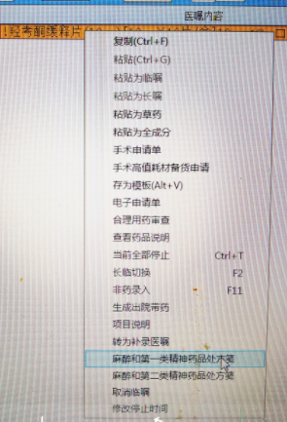 截图2：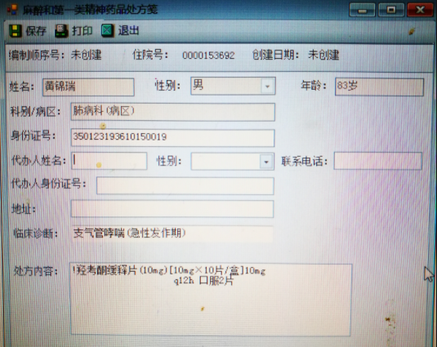
截图3：
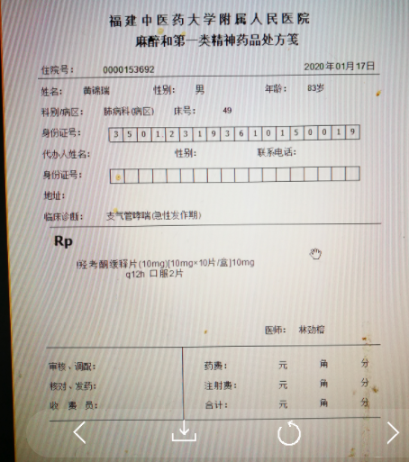
附件:

